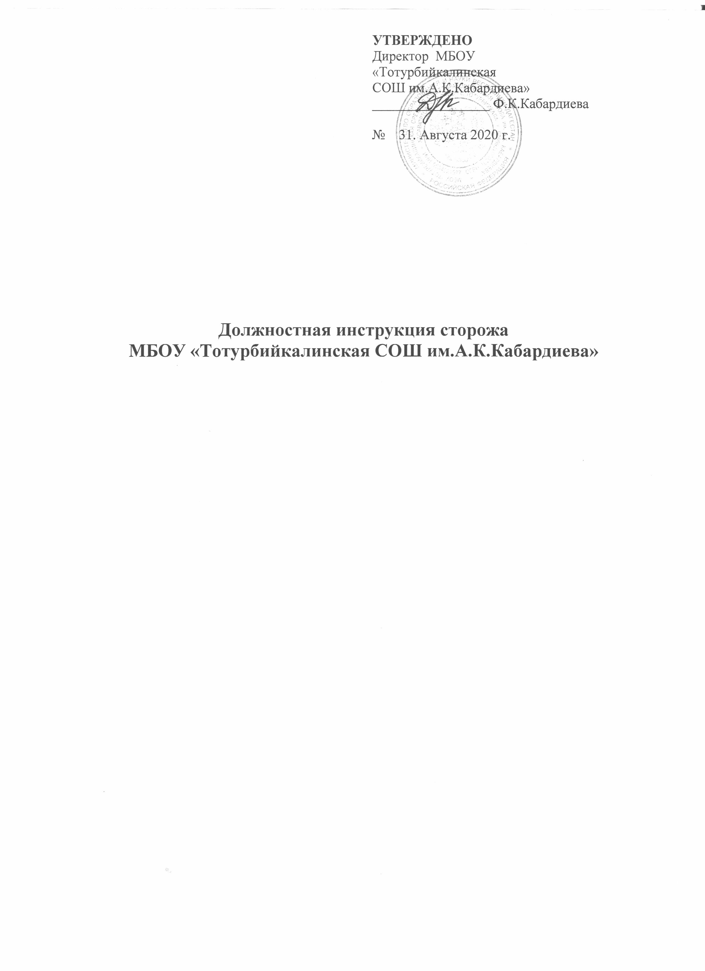

1.Общие положения.
  - Сторож принимается на работу и увольняется с работы директором школы.
  - Исполнитель этой должности подчинён директору школы;
  - Дополнительные распоряжения сторож получает от завхоза;
  - В случае временного отсутствия сторожа его замещает другой сторож
  - Сторож должен знать: правила пожарной безопасности, уметь пользоваться огнетушителем, знать систему водоснабжения, теплоснабжения образовательного учреждения, и уметь отключить их в аварийной ситуации. Должен знать границы охраняемого объекта, номера телефонов администрации школы ( директора, заместителя директора, завхоза ). Соблюдать правила по технике безопасности, санитарии в образовательном учреждении.
  - Назначается и освобождается от должности директором школы.

2. Функции.
Обеспечение сохранности имущества МБОУ «Тотурбийкалинская СОШ им.А.К.Кабардиева»

3. Должностные инструкции.
Сторож:
3.1. Охраняет имущество образовательного учреждения.
3.2. Приступая к работе, проверяет наличие замков на хозяйственных постройках, включает уличное освещение. После ухода работников школы закрывает входные двери, обходит помещение с целью проверки запорных вентилей, водопровода, отопления, форточек, окон, включает свет.
3.3. Не отлучается во время дежурства из школы.
3.4. В течение смены неоднократно обходит все помещения и территорию школы.
3.5. При выявлении неисправностей, не позволяющих принимать объект под охрану, докладывает об этом завхозу.
3.6. В случае обнаружения взломанных дверей, окон, стен немедленно сообщает директору, завхозу и в полицию.
3.7. При возникновении пожара сообщает в дежурную часть, директору школы, принимает меры к тушению пожара.
3.8. В случае аварии систем водопровода, отопления, электроснабжения, хищений немедленно сообщает в определенные службы. При возможности перекрытия систем принимает меры.
3.9. Во время дежурства в ночное время не пользуется правом сна.

4. Права.
Исполнитель данной должности имеет право:
4.1. Право на отпуск 28 календарных дня.
4.2. Право на социальное страхование.
4.3. Право на участие в управлении через органы самоуправления.
4.4. Право на защиту профессиональной чести и достоинства.

5.Ответственность.
Исполнитель этой должности несёт ответственность:
5.1. Сохранность имущества.
5.2. Выполнение возложенных функций.
5.3. Нарушение трудовой и общественной дисциплины.
5.4. Соблюдение правил пожарной безопасности и санитарии.
5.5. Возмещает материальный ущерб, причинённый образовательному учреждению.
5.6. Своевременно проходит флюорографию.

6. Взаимоотношения. Связи по должности.
6.1. работает в режиме нормированного рабочего дня, утверждённого директором школы.
6.2. проходит инструктаж по технике безопасности, санитарии и пожарной безопасности.

С инструкцией ознакомлен: ____________________ Юнусов Б.Ю.

